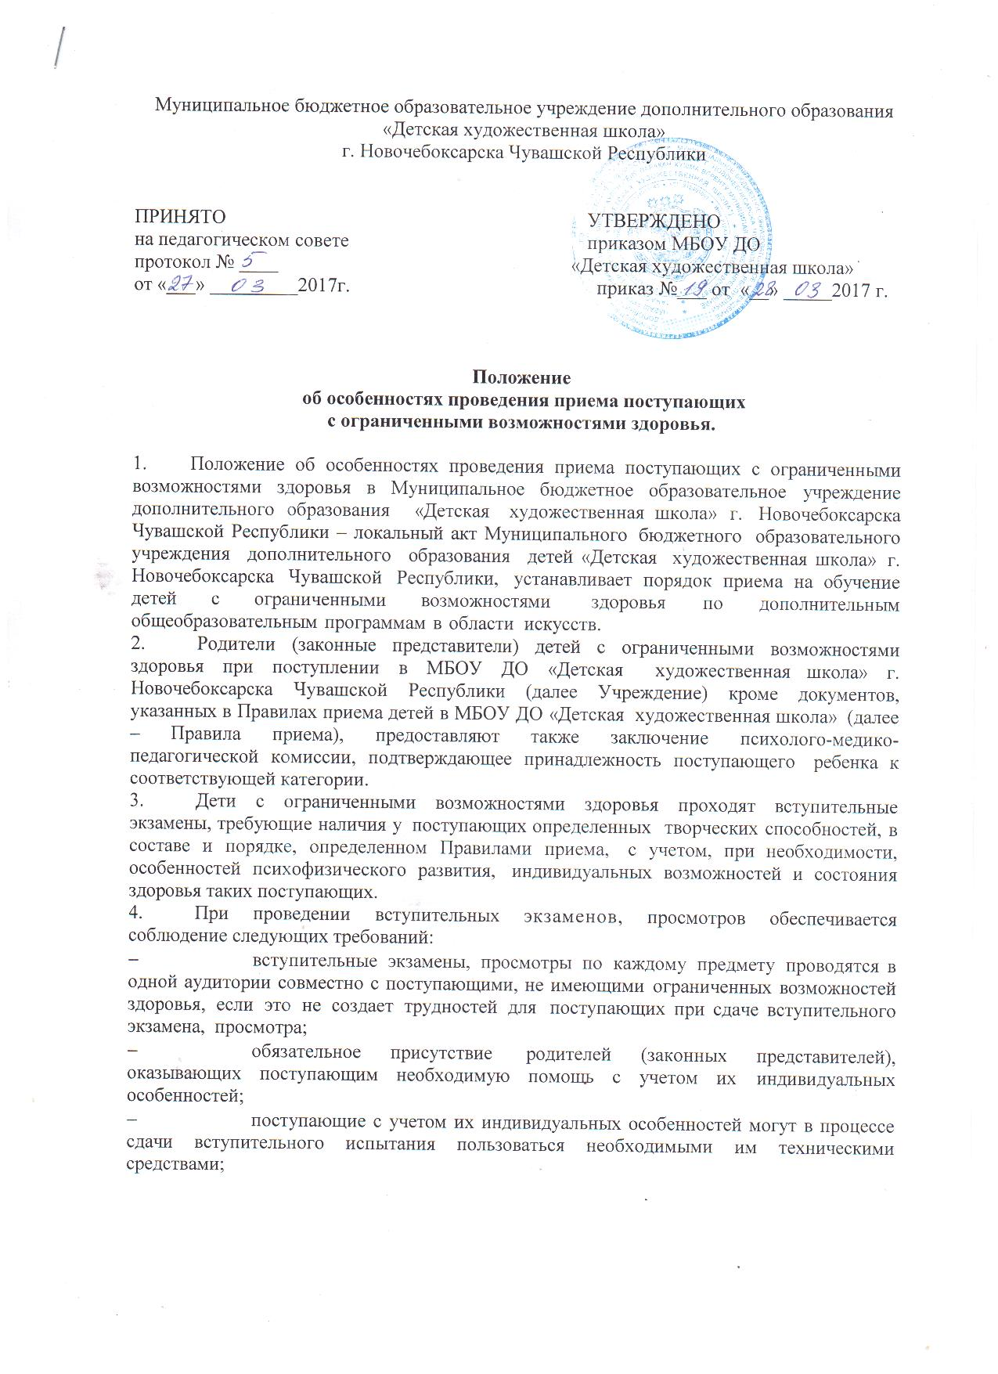
- поступающимобеспечиваетсявозможностьбеспрепятственногодоступаваудитории,туалетныепомещения;
- Дополнительноприпроведениивступительныхэкзаменов,просмотровобеспечиваетсясоблюдениеидругихтребованийвзависимостиотиндивидуальныхособенностейпоступающихсограниченнымивозможностямиздоровья.
- ВостальнойчастипорядокприемаипроведениевступительныхиспытанийдлядетейсограниченнымивозможностямиздоровьярегламентируетсяПравиламиприема в Учреждение.
- Дляучащихсясограниченнымивозможностямиздоровья,детей-инвалидов,инвалидовучреждение,осуществляющееобразовательнуюдеятельность,организуетобразовательныйпроцессподополнительнымобщеобразовательнымпрограммамсучетомособенностейпсихофизическогоразвитияуказанныхкатегорийучащихся.
Учреждение,осуществляющиеобразовательнуюдеятельность,должносоздатьспециальныеусловия,безкоторыхневозможноилизатрудненоосвоениедополнительныхобщеобразовательныхпрограммуказаннымикатегориямиучащихсявсоответствиисзаключениемпсихолого-медико-педагогическойкомиссииииндивидуальнойпрограммойреабилитацииребенка-инвалидаиинвалида.
- Численныйсоставобъединенияможетбытьуменьшенпривключениивнегоучащихсясограниченнымивозможностямиздоровьяи(или)детей-инвалидов,инвалидов.
Численностьучащихсясограниченнымивозможностямиздоровья,детейинвалидов иинвалидоввучебнойгруппеустанавливается до 15 человек.
Занятиявобъединенияхсучащимисясограниченнымивозможностямиздоровья,детьми-инвалидамииинвалидамимогутбытьорганизованыкаксовместносдругимиучащимися, так и в отдельныхклассах,группах.
С учащимисясограниченнымивозможностямиздоровья,детьми-инвалидамииинвалидамиможетпроводитьсяиндивидуальнаяработакаквучреждении,осуществляющем образовательнуюдеятельность, так ипо местужительства.
- Содержаниедополнительногообразованияиусловияорганизацииобученияивоспитанияучащихсясограниченнымивозможностямиздоровья,детей-инвалидови инвалидовопределяютсяадаптированнойобразовательнойпрограммой,адляинвалидовтакжевсоответствиисиндивидуальнойпрограммойреабилитацииинвалида.
Обучениеподополнительнымобщеобразовательнымпрограммамучащихсясограниченнымивозможностямиздоровья,детей-инвалидовиинвалидовосуществляетсяучреждением,осуществляющимобразовательнуюдеятельность,сучетомособенностейпсихофизическогоразвития,индивидуальныхвозможностейи состоянияздоровьятакихучащихся.
Образовательнаядеятельностьучащихсясограниченнымивозможностямиздоровьяподополнительнымобщеобразовательнымпрограммамможетосуществлятьсянаосноведополнительныхобщеобразовательныхпрограмм,адаптированныхпринеобходимостидля обученияуказанныхучащихся с привлечениемспециалистоввобластикоррекционнойпедагогики,атакжепедагогическимиработниками,прошедшимисоответствующуюпереподготовку.
- Приреализациидополнительныхобщеобразовательныхпрограммучащимсясограниченнымивозможностямиздоровья,детям-инвалидамиинвалидампредоставляютсябесплатноспециальныеучебникииучебныепособия,инаяучебнаялитература,атакжеуслугисурдопереводчиковитифлосурдопереводчиков.
Сучетомособыхпотребностейучащихсясограниченнымивозможностямиздоровья,детейинвалидовиинвалидоворганизациями,осуществляющимиобразовательнуюдеятельность,обеспечиваетсяпредоставлениеучебных,лекционныхматериалов в электронном виде.

